***Vlastnosti adjektiv na -cí***

**Motivační úvod**

Václav Jan Rosa (1672) uvádí formální omezení stupňování adjektiv a tvrdí, že adjektiva se sufixy *-cý*, *-zý*, *-sý* a *-ší* nelze (synteticky) stupňovat.

Šmilauer připouští možnost stupňování adjektiv na -*cí* přidáním -*n-* : *vroucí* – *vroucnější* (srov. Šmilauer 1971 : 127).

*Encyklopedický slovník češtiny* (Karlík – Nekula – Pleskalová 2002 : 447) uvádí, že adjektiva na *-cí* a subjektově posesivní adjektiva na *-ův/-in* stupňovat nelze, míní se, že nelze tvořit příslušné tvary příslušnými prostředky (sufixy *-í, -ší, -(e/ě)jší* a prefixem *nej-*). Otázkám stupňování dezaktualizovaných adjektiv a tvarům typu *nejvzrušující* se věnuje Alexandr Stich (Stich 1969 : 64). K lemmatizaci a značkování adjektiv na *-cí* srovnej Osolsobě 20094.

Podívejme se, jak lze hledat podklady pro objasnění zmíněného problému v dostupných korpusech češtiny.

**Nastínění problému**

Jak bylo naznačeno v předcházející kapitole, rozdělení adjektiv na stupňovatelná a nestupňovatelná nemá zcela ostré hranice. O jejich stanovení se pokusili autoři slovníku a tagsetu analyzátoru použitého pro značkování korpusů ČNK (více Hajič 1994, 2004). Vedla je k tomu především nutnost explicitního popisu. Tagset analyzátoru *ajka* používaný pro značkování korpusů vzniklých na FF MU (část Korpusu soukromé korespondence, více Hladká a kol. 2005) a FI MU (více Osolsobě – Pala – Sedláček 2006) explicitní údaj o možnosti/nemožnosti tvoření tvarů komparativu a superlativu neobsahuje. Přesto je ve slovníku automatického analyzátoru u každého adjektiva informace (vzor) o tvoření/netvoření příslušných tvarů (Osolsobě 20081).

V českých gramatikách se věnuje pozornost pouze stupňování syntetickému se zvláštním zřetelem k některým nepravidelnostem, jako je např. supletivní tvoření tvarů komparativu a superlativu (*dobrý – (nej)lepší*), anomáliím s dopadem na častější pravopisné chyby (*slad****k****ý –(nej)slad****š****í*), dubletám (*trpký – (nej)trpč(ejš)í*). V těchto případech bývá informace o tvoření komparativu a superlativu součástí gramatické informace u motivujícího adjektiva v českých výkladových slovnících.

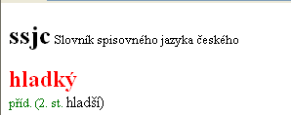

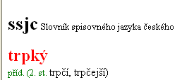

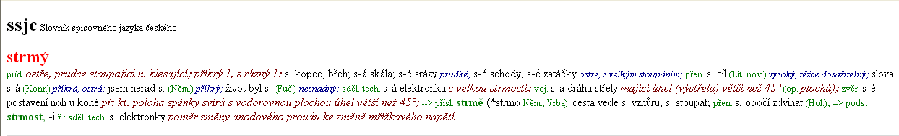

K tomu, abychom mohli pomocí rozsáhlého jazykového materiálu empiricky zkoumat vlastnosti adjektiv zakončených na -*cí*, která, jak se zdá na základě uvedených citátů, představují skupinu adjektiv s problematickým vztahem k +/– stupňovatelnosti (přesněji tvoření tvarů komparativu a superlativu synteticky), potřebujeme nejdříve shromáždit potřebná data. K tomuto účelu si položíme několik otázek a budeme se snažit hledat na ně odpovědi.

**Otázky**

Která adjektiva mohou v češtině končit na -*cí*? Jsou mezi nimi nějaké výraznější skupiny, jejichž identifikace by nám mohla pomoci při řešení problému stupňovatelnosti? Pokud ano, je zachyceno dělení na takové skupiny na úrovni morfologického značkování?

**Formulace dotazu pro získání dat z korpusů**

Pro získání odpovědi na první z otázek použijeme jednoduchý postup. Chceme vyhledat všechna adjektiva, která končí na *cí*. Zvolíme tedy **Typ dotazu** **cql** a do dotazovacího řádku napíšeme dotaz ve formě *[tag=”A.*” & lemma=“.*cí“]*. Podíváme se na frekvenční distribuci lemmat.

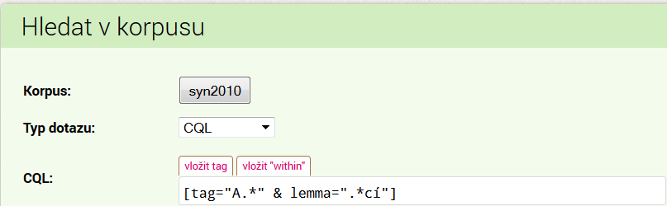

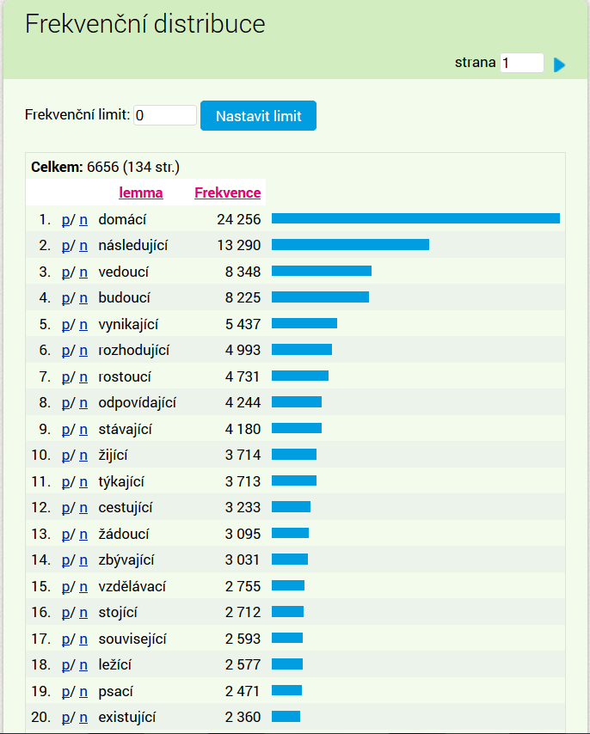

**Třídění a pozorování dat získaných z korpusů**

Z pozorování seznamu adjektiv můžeme vyvodit odpověď na druhou z otázek.

Na třetí otázku odpovíme tak, že v menu **Frekv. distribuce** přidáme druhou úroveň (**lemma**) a třetí úroveň (**tag**). Budeme sledovat, zda a jak odpovídá značkování (především údaj na 2. pozici tagu) vysledovaným skupinám.



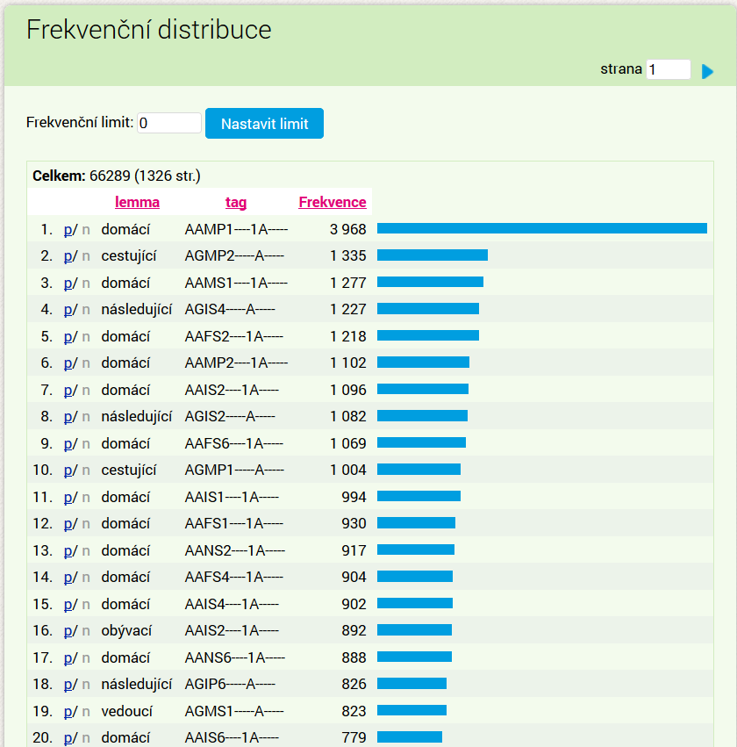

**Formulace závěrů**

Na základě pozorování dat můžeme říci, že adjektiva derivovaná od kmene shodného s kmenem pro tvoření slovesného tvaru přechodníku přítomného (tzv. procesuální adjektiva) jsou označena jako *AG.\** (*cestující, následující, ...*). Všechna ostatní mají značku *AA.\** (*domácí,* ...).

Na základě pozorování dat zjistíme, že kromě adjektiv od „přechodníku přítomného“ jsou zastoupena adjektiva odvozená od sloves vyjadřující účel (účelová), např. *psací, obývací, ...* Vně těchto skupin stojí nejfrekventovanější adjektivum *domácí.*

Nyní si položíme otázku, zda na *-cí* mohou v češtině končit pouze dvě velké a na první pohled patrné skupiny deverbativ a adjektivum *domácí*, nebo zda lze najít ještě nějaká další adjektiva (skupiny adjektiv). Jak budeme postupovat? Pokusíme se eliminovat a) procesuální adjektiva („od přechodníků přítomných“) a b) adjektiva účelová.

Procesuální adjektiva lze extrahovat buď pomocí filtru (pozitivní) a morfologické značky, nebo na základě lingvistických znalostí derivačního typu. Porovnejme výsledky obou postupů.

Nastavíme filtr (negativní), **Typ dotazu tag** a do dotazovacího řádku zadáme příkaz*AG.\** a podíváme se na frekvenční distribuci lemmat.

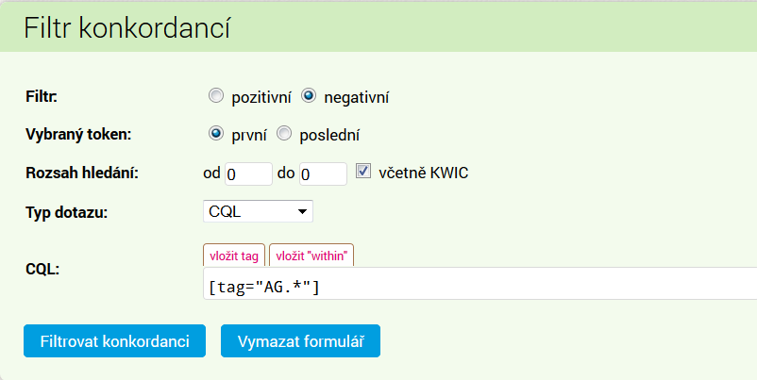

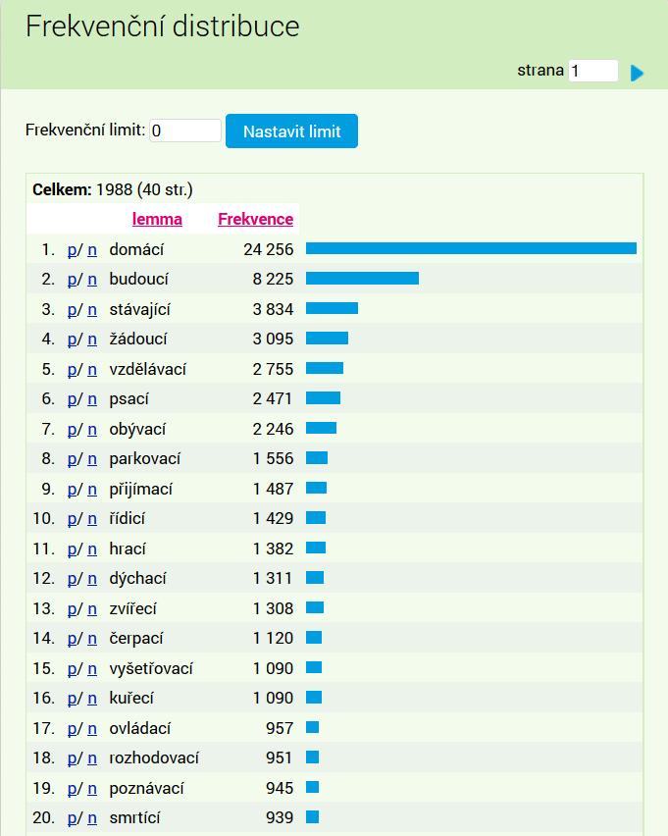

Druhá možnost eliminace procesuálních adjektiv vychází ze znalosti tvoření přechodníků a derivovaných adjektiv v češtině (viz Příloha). Procesuální adjektiva se v češtině tvoří pravidelně od tvaru přechodníku přítomného pro feminina a neutra singuláru. Z řečeného plyne, že před *cí* může předcházet pouze *í* nebo *ou*.

Nastavíme filtr (negativní), **Typ dotazu lemma** a do dotazovacího řádku zadáme příkaz *.*[í|(ou)]cí* a podíváme se na frekvenční distribuci lemmat.

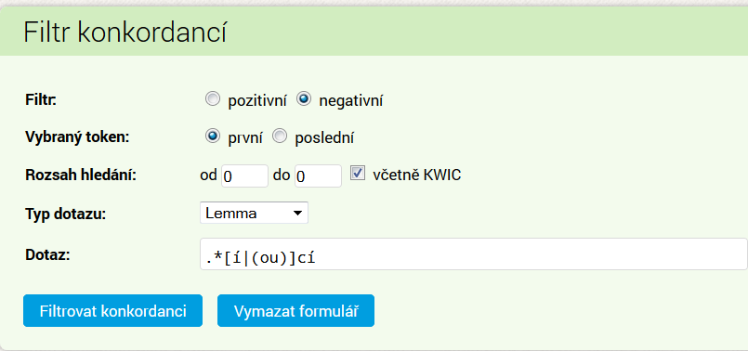

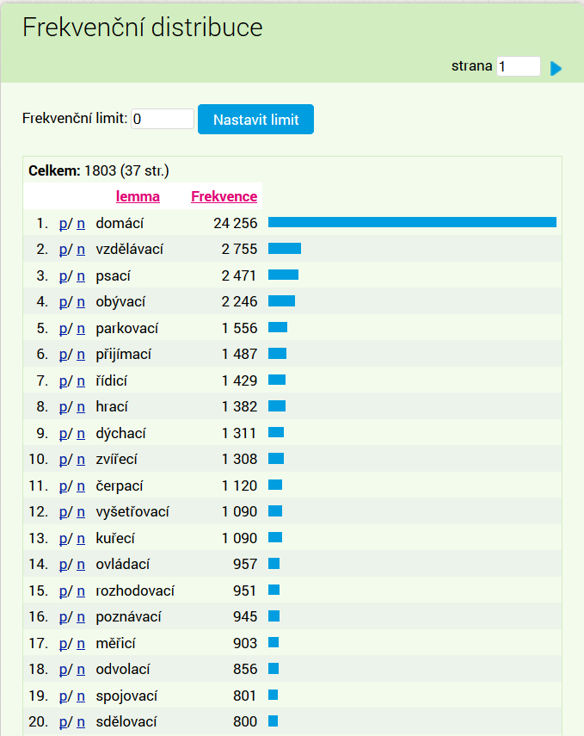

Porovnáme-li oba seznamy, pak nás zaujme a) skupina adjektiv jako *budoucí, stávající, žádoucí, smrtící, okouzlující, ...* a b) skupina adjektiv jako *zvířecí, kuřecí.*

První skupinu tvoří adjektiva tvořená od sloves, která jsou po formální stránce shodná s adjektivy od přechodníku přítomného, takže je třeba pátrat po tom, proč nemají příslušnou značku, tedy proč mají značku *AA.\**, nikoli *AG.\**.

Druhou skupinu tvoří adjektiva odvozená od substantiv. Označují buď přivlastnění druhu, nebo široký vztah. Jsou to adjektiva odvozená od substantiv skloňovaných podle vzoru *kuře* (*zvířecí, kuřecí, telecí, morčecí*) (více Osolsobě 20093).

Při vyhledávání kandidátů adjektiv, která patří do této skupiny, budeme postupovat následovně. Nastavíme filtr (pozitivní), zvolíme **Typ dotazu lemma**, zadáme příkaz*.*[eě]cí* a podíváme se na frekvenční distribuci lemmat.

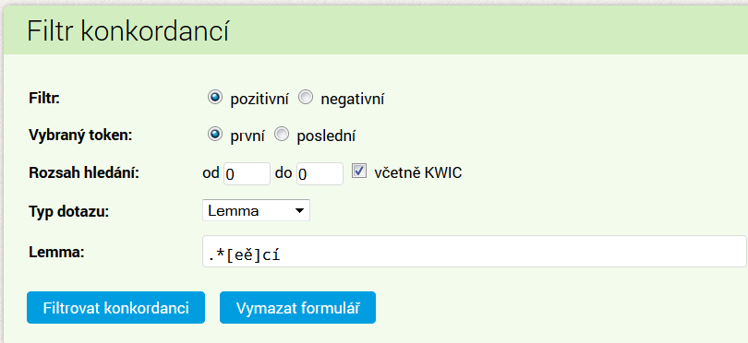

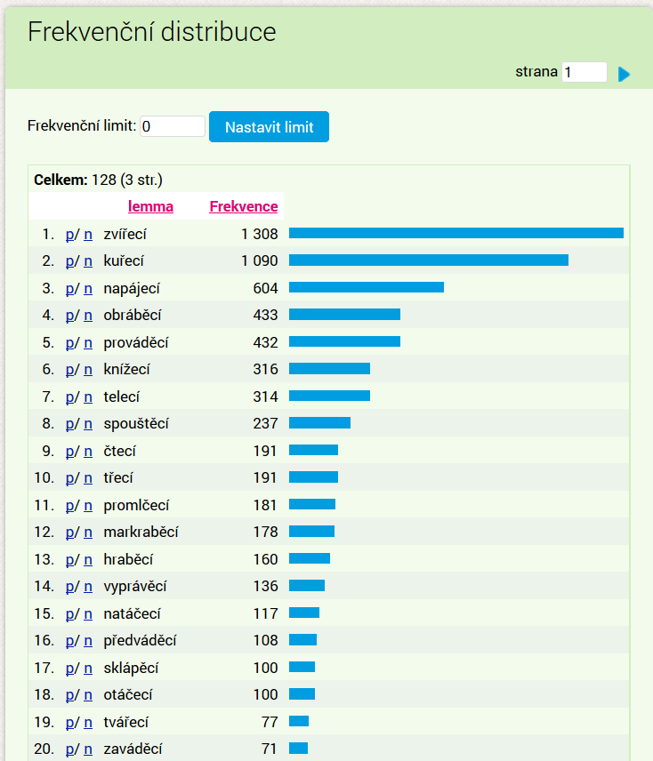

Ručně můžeme oddělit desubstantiva (*zvířecí, kuřecí, knížecí, telecí, markraběcí, hraběcí, batolecí, ...*) a deverbativa účelová (*napájecí, obráběcí, prováděcí, spouštěcí, třecí, ...*).

Podívejme se nyní na skupinu adjektiv, která jsou po formální stránce shodná s deverbativními procesuálními adjektivy.

Vrátíme se dva kroky zpět. Nastavíme filtr (pozitivní) **Typ dotazu tag** a do dotazovacího řádku zadáme příkaz *AA.\** a podíváme se na frekvenční distribuci lemmat (postup viz výše).

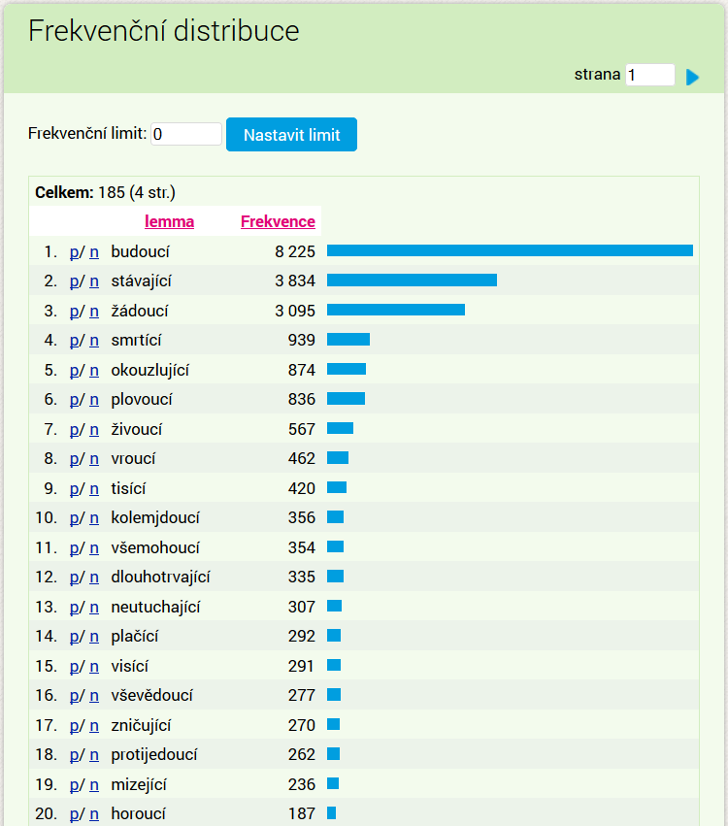

Při procházení seznamu (185 lemmat je kratší seznam, který můžeme projít celý) si všimněme, že kromě deverbativ se zde vyskytují např. řadová číslovka *tisící*, dále kompozita *růžovo-/červeno-lící* a adjektiva jako *letoucí, divoucí,* která nejsou deverbativy*.* Celkově vzato ale deverbativa převažují. Vidíme, že důvodem, proč nejsou označkována jako deriváty přechodníků, může být např. to, že řada z nich jsou kompozita, k nimž žádné složené sloveso, a tedy ani přechodník neexistuje (*kolemjdoucí, všemohoucí, dlouhotrvající, všeobjímající, ...*)[1]. Dále vidíme adjektiva jako *žádoucí* nebo *živoucí,* která sice jsou příbuzná se slovesy *žádat, žít*, nicméně nejsou synchronně pravidelně tvořená od přechodníků přítomných těchto sloves, neboť pak by musela znít *žádající, žijící*[2].

Rýsují se tedy tři další skupiny: a) procesuální adjektiva, která nemají značku *AG.\** včetně kompozit, b) adjektiva deverbální, která nejsou synchronně pravidelně tvořená od přechodníků přítomných (viz Dokulil 1986 : 322, 330), c) desubstantivní adjektiva od podstatných jmen, jejichž kmen náhodně končí na skupinu hlásek *íc* (*tis****íc****, l****íc****e*), d) adjektiva od substantiv tvořená příponou *-oucí* (*divoucí, letoucí, tmoucí ...* ).

Nyní se vrátíme ke druhé skupině, a to k adjektivům, která nejsou zakončena formálně shodně s adjektivizovanými přechodníky přítomnými. Jde o adjektiva na *-cí,* která dle našich pozorování představují skupinu potenciálních adjektiv účelových, tedy ke konkordanci, jejímž výsledkem je 1803 lemmat adjektiv (viz výše).

Podívejme se na to, zda lze využít gramatických formálních vlastností adjektiv účelových k tomu, abychom tuto skupinu nějak blíže poznali, aniž by bylo nutné ručně projít seznam o 1803 řádcích. Adjektiva účelová se v češtině tvoří od kmene minulého, konkrétně od tvaru l-ového příčestí. Před *cí* mohou předcházet pouze některé vokály. Konkrétně a) vokály, které mohou být českými kmenovými vokály (KmV) pro tvoření tvarů l-ového příčestí, a b) vokály, které mohou být kořenovými vokály tvarů l-ových příčestí sloves patřících do III. třídy slovesné ke vzoru *krýt* (viz Příloha). Bohužel jak adjektiva derivovaná od vzoru *kuře*, tak adjektiva, jejichž základovým slovem je sloveso I. třídy vzoru *umřít* (např. *třecí*) a IV. třídy vzorů *trpět a sázet* (např. *napájecí, obráběcí, ...*) a adjektivum *čtecí*, mají před *cí* *[eě]* (viz výše). Konsonanty před *cí* předcházet nemohou, protože tvoří-li se účelové adjektivum od slovesa, které má v l-ovém příčestí uzavřený kmen (I. třída slovesná vzory *nést, péci* a II. třída slovesná vzor *tisknout*), pak se mezi uzavřený kořen a derivační sufix vkládá vokalický konekt, jako je tomu např. u adjektiv jako *čtecí, hnětací, pečicí, tiskací* (více Osolsobě 2010, 20111).

Platí tedy pravidlo, že má-li jít o účelové adjektivum, pak podmínkou nutnou, nikoli postačující, je, že před *cí* předchází *[aeěiy]*. V češtině sice existují l-ová příčestí, u nichž před *l* předchází *á*, toto *á* se ovšem při derivaci adjektiv účelových buď krátí (*hrál – hrací*), nebo alternuje (*stát – stojací*). V češtině ovšem existují l-ová příčestí, u nichž před *l* předchází *u*. Od sloves II. třídy se účelová adjektiva na *-nucí*, jak se zdá, netvoří (srov. *tiskací*). Neexistuje žádný doklad účelového adjektiva od slovesa III. třídy vzoru *krýt* s KoV *u* v l-ovém příčestí (*\*kucí<kout*).

Podívejme se nyní, zda nám tyto úvahy nějak pomohou při analýze dat. Nastavíme filtr (negativní), **Typ dotazu lemma** a do dotazovacího řádku zadáme příkaz*.*[aeěiy]cí* a podíváme se na frekvenční distribuci lemmat. Jediným výsledkem je adjektivum *domácí*.

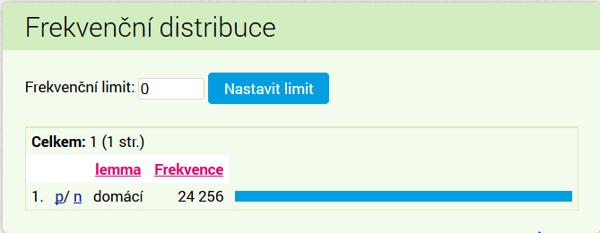

Nezbývá tedy nic jiného než projít ručně seznam adjektiv na *.*[aeěiy]cí* a určit, zda kromě a) deverbativ účelových a b) desubstantiv od vzoru *kuře* najdeme ještě další případy, které nelze zahrnout pod a) nebo b).

Závěrem tedy shrňme, že většina adjektiv na *-cí* jsou deverbativa (procesuální a účelová adjektiva), tedy adjektiva relační, která se dle obecné charakteristiky pravidel opřených o sémantiku těchto adjektiv nestupňují. Druhou výraznou skupinu tvoří desubstantiva, tedy rovněž relační adjektiva. Mimo stojí frekventované deadverbiální (relační) adjektivum *domácí*.

**Formulace dalších otázek vyplynuvších ze zkoumání daného jevu**

Ze zkušeností s pravidly pro +/*–* stupňovatelnost adjektiv opřenými o sémantiku víme, že mnohde bývají tato pravidla porušována. Děje se tak v případech, kdy dochází k sémantickému tvoření (přenos významu většinou metaforický), adjektivum nabývá významu spojeného s hodnocením a u tohoto významu vznikne potřeba vyjádřit vyšší míru vlastnosti (srv. např. doklady z internetu *<hrošejší> kůži, <psejší> počasí, <dívčejší> oči*, ale též doklad z korpusu SYN2006PUB *Basilio je <víc Beaumarchaisův> než Rossiniho …*).

Můžeme si položit otázku, zda k naznačenému jevu nemůže docházet i v případě námi sledované skupiny adjektiv na *-cí*. Šmilauer a Stich upozorňují na adjektiva na *-cnější*.

**Zadání cvičení, v nichž lze uplatnit analogické postupy**

Vyhledejte v korpusu SYN adjektiva s tvary *.*cnějš.\**. Sledujte je, podívejte se, jak jsou lemmatizována a značkována, a pokuste se vyvodit závěry o platnosti toho, co uvádí Šmilauer a co se píše na citovaném místě v *ESČ*.

1. V praxi se strojové slovníky pro automatickou morfologickou analýzu budovaly tak, že pro některé paradigmatické (pravidelné) derivace existovala pravidla (morfologické vzory), jejichž pomocí se tyto pravidelné deriváty tvořily a značkovaly automaticky přímo od množiny základů (např. od sloves nedokonavých se automaticky tvořily nejen tvary přechodníku přítomného, ale i tvary příslušného procesuálního adjektiva). Naopak kompozita s druhým členem procesuálním adjektivem byla do slovníku doplněna samostatně. Je také možné uvažovat o tom, jaká je slovnědruhová platnost těchto formálních adjektiv, tedy kdy dle kontextu fungují skutečně jako adjektiva a kdy jde o substantivizaci.
2. K těmto adjektivům srov. podrobněji Osolsobě 20094.